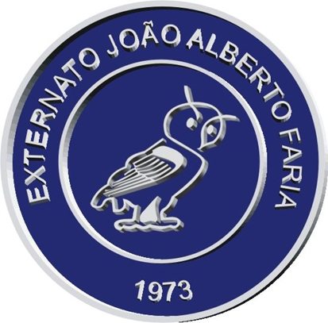
EXTERNATO JOÃO ALBERTO FARIA
Casal do Cano – 2630 ARRUDA DOS VINHOS
Tel. 263 977390 - Fax 263 977391

LISTA NOMINAL DOS LIVROS ADOPTADOS PARA O ANO LECTIVO 2005/2006

5º ANO DE ESCOLARIDADE 2º CICLO DO ENSINO BÁSICO

DISCIPLINAS | TÍTULO DOS LIVROS | AUTORES | EDITORAS | ISBN
Língua Portuguesa | Palavras ao Vento - Língua Portuguesa 5º Ano | Isilda Afonso  Nélson Pereira | Edições Gailivro | 989-557-118-6
Língua Estr. I  Inglês | First Prize - Textbook 5º+ workbook | Américo Dias | Asa Editores II, SA | 972-41-3707-4
História e Geografia de Portugal | À Descoberta da História e Geografia de Portugal 5 | Cláudia Amaral  Lídia Maia  Maria Luísa Santos  Pedro Almiro Neves | Porto Editora | 972-0-20465-6
Matemática | MAT5 - Matemática 5.º ano | Elza Durão  Maria Margarida | Texto Editora, Lda. | 972-47-2429-8
Ciências Naturais | CIÊNCIAS DA NATUREZA 5º ANO - TERRA VIVA | Isabel Caldas | SANTILLANA | 972-761-421-3
Educação Musical | Música Viva 5º/6º | Isabel Carneiro  Odete Ferreira | Lisboa Editora | 972-680-555-4
Educação Visual e Tecnológica | EVT 5º/6º | Beatriz Vidal  Henrique Frederico | Lisboa Editora | 972-680-561-9
Educação Física | Na Educação Física Vais Aprender 5º/6º | Graça Fernandes  João Jacinto | Lisboa Editora | 972-680-579-1
Área de Projecto | --------------------------------------------------------------------------------------------------------------------------------------
Estudo Acompanhado | --------------------------------------------------------------------------------------------------------------------------------------
Formação Cívica | --------------------------------------------------------------------------------------------------------------------------------------
Ed. Moral e Relig. Católica | Crescer Com Alegria | Obra Colectiva | Secretariado  Nacional da  Educação Cristã | 972-8405-82-0
IDENTIFICAÇÃO DO ESTABELECIMENTO DE ENSINO / CÓDIGO : 1102623

Data: ____ /____/ 2005 O Director Pedagógico___________________________

